Universidade Federal de Minas Gerais
Escola de Educação Física, Fisioterapia e Terapia Ocupacional
Programa de Pós-Graduação em Ciências do Esporte

Seleção Doutorado 2018/1
Resultado da primeira etapa
 |  |  | Itens avaliados |  | Total
Inscrição | Total | Resultado | 1 | 2
1 | 91,0 | Aprovado | 50 | 21 | 71,0
2 | 86,0 | Aprovado | 50 | 50 | 100,0
3 | 75,0 | Aprovado | 50 | 34 | 84,0
4 | 78,0 | Aprovado | 50 | 30 | 80,0
5 | 99,0 | Aprovado | 50 | 25 | 75,0
6 | 96,5 | Aprovado | 50 | 20 | 70,0
7 | 93,0 | Aprovado | 50 | 50 | 100,0
8 | 100,0 | Aprovado | 50 | 50 | 100,0
9 | 75,0 | Aprovado | 50 | 35 | 85,0
10 | 75,0 | Aprovado | 50 | 20 | 70,0
11 | 94 | Reprovado | 50 | 14 | 64,0
12 | 72,0 | Aprovado | 50 | 32 | 82,0
Itens avaliados:
1- Formação acadêmica
2- Produção intelectual e experiência profissional, docente e não docente

Os pedidos de recurso deverão ser encaminhados via e-mail para a secretaria.

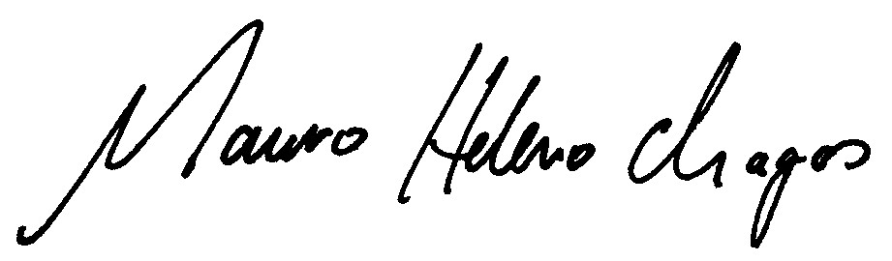
Prof. Dr. Mauro Heleno Chagas
Coordenador do Colegiado do Programa de
Pós-Graduação em Ciências do Esporte
EEFFTO/UFMG

